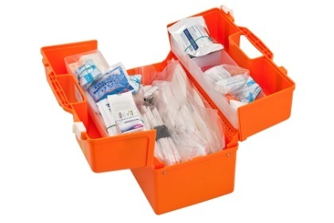
Артикул: МК-87-5
Укладка врача скорой помощи
по приказу № 100 (комплектация 987),
с ларингоскопом и 3-мя эндотрахеальными
трубками

Укладка включает полный перечень принадлежностей для оказания экстренных мер врачом скорой помощи. Использование регламентировано российским законодательством.

В пластиковом малом футляре 440х252х340 мм.

Комплектация:

- Ларингоскоп с 3-мя эндотрахеальными трубками - 1 шт.;
- Роторасширитель винтовой - 1 шт.;
- Языкодержатель - 1 шт.;
- Зажим медицинский к/останавливающий прямой - 1 шт.;
- Зажим медицинский к/останавливающий изогнутый - 1 шт.;
- Пинцет медицинский - 2 шт.;
- Ножницы медицинские - 1 шт.;
- Скальпель медицинский - 2 шт.;
- Игла атравматическая со стерильной нитью - 1 шт.;
- Шпатель металлический - 1 шт.;
- Шпатель деревянный - 10 шт.;
- Пипетка стеклянная - 1 шт.;
- Жгут кровоостанавливающий - 1 шт.;
- Пакет гипотермический - 1 шт.;
- Вата гигроскопическая - 1 шт.;
- Бинт стерильный 7х14 - 2 шт.;
- Бинт стерильный 5х10 - 2 шт.;
- Пакет перевязочный - 1 шт.;
- Салфетки марлевые стерильные 16х14 (№10) - 2 упаковки;
- Салфетка антимикробная (для ран, ожогов, остановки кровотечения) - 2 шт.;
- Лейкопластырь (рулон) - 1 шт.;
- Лейкопластырь бактерицидный - 10 шт.;
- Трубка медицинская резиновая (жгут для в/венных инъекций) - 10 шт.;
- Салфетка дезинфицирующая для обработки рук - 10 шт.;
- Инфузионная система одноразовая - 2 шт.;
- Катетер (канюля) для периферических вен - 2 шт.;
- Катетер - "бабочка" - 2 шт.;
- Салфетка для инъекций - 20 шт.;
- Шприцы одноразовые стерильные 2, 5, 10 и 20 мл - всего 10 шт.;
- Тонометр с фонендоскопом - 1 шт.;
- Термометр медицинский ртутный - 1 шт.;
- Катетер уретральный - 2 шт.;
- Воздуховоды (универсальный набор) - 3 шт.;
- Мензурка - 1 шт.;
- Держатели инфузионных флаконов 400 и 200 мл - 2 шт.;
- Перчатки хирургические стерильные - 2 пары;
- Перчатки хирургические нестерильные - 5 пар;
- Маска лицевая одноразовая - 6 шт.;
- Вкладыш в укладку - 2 шт.;
- Чехол для инструментария - 1 шт.;
- Пакет полиэтиленовый - 5 шт.;
- Столик манипуляционный - 1 шт.;
- Плечевой ремень - 1 шт.;
- Руководство по эксплуатации на русском языке - 1 шт.

Укладка приобретается медицинскими учреждениями для работы бригад скорой помощи. Набор может быть использован для первой помощи пациентам, сотрудникам, пострадавшим и т.п. Комплектация изменяется (дополняется) в соответствии с запросами заказчика.

Цена – 32 977,00 руб. (НДС не облагается)

Оплатить товар банковской картой через сайт: «Купить»
Узнать по наличию и срокам доставки: 8 (495) 542-18-28
Запрос на получение счета: parentkom@mail.ru
Вернуться на вкладку: «ОСНАЩЕНИЕ МЕДКАБИНЕТА»

